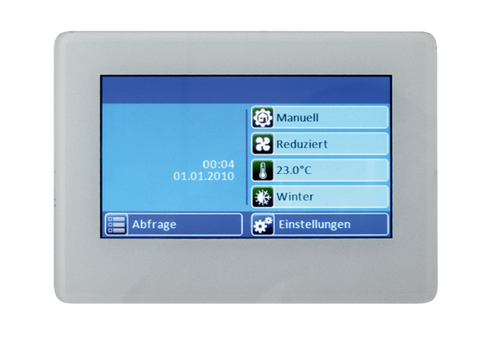Regulacija zraka u prostoriji RLS T1 WSJedinica za pakiranje: 1 komAsortiman: K
Broj artikla: 0157.0835Proizvođač: MAICO

